- 课程内容
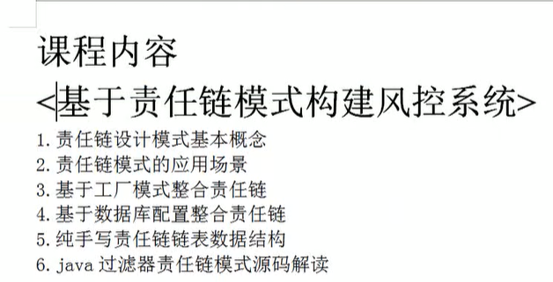
- 课程笔记
  - 概念:
责任(业务逻辑)链(链表):多个业务对象形成一个链，每个对象相互执行上一个和下一个对象
  - 应用场景:
    - 过滤器:过滤请求头、请求体、参数等等
    - 牵扯审批业务流程都场景
    - 工作流框架
    - 风控系统、金融或者p2p项目中都业务审核
    - 解决多重if判断问题:比如微服务网关(对我们都微服务请求做拦截、他是一个请求入口、保护服务)
  - 责任链模式类图
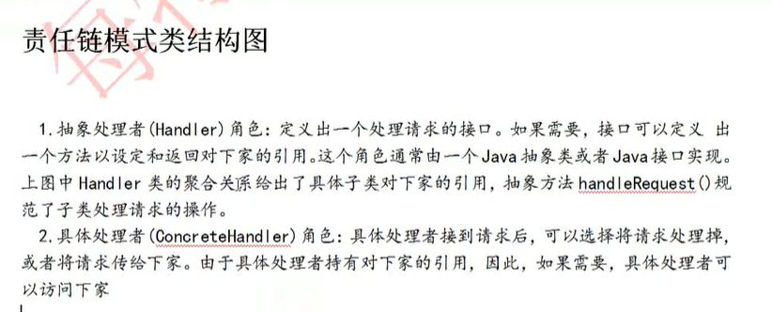
案例:微服务网关基于责任链默认解决多重if问题
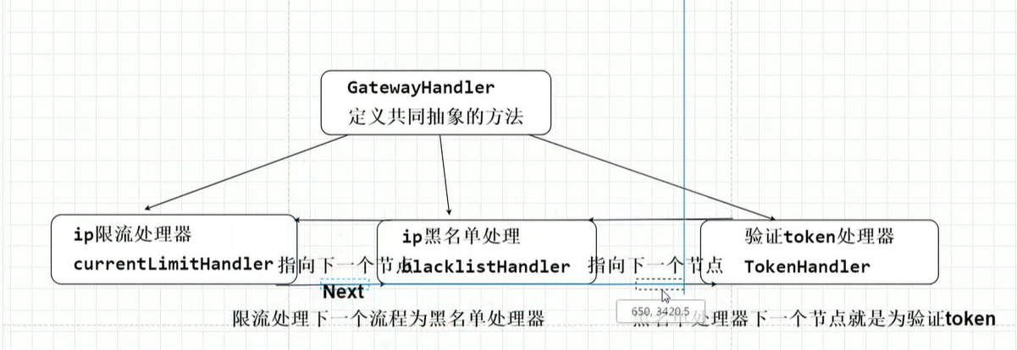
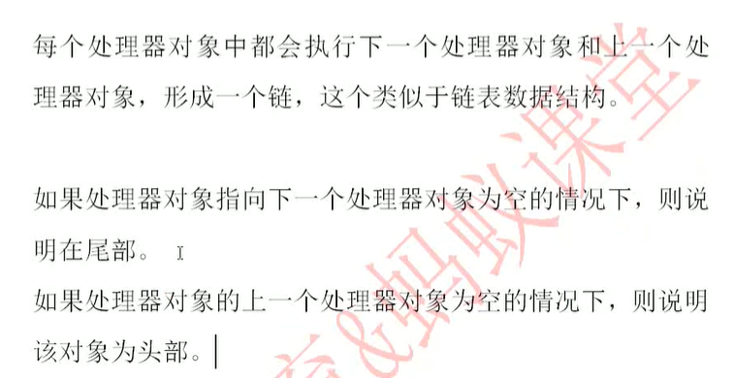
  - 优缺点
    - 优点:实现解耦、动态拼接链的结构
    - 缺点:粒度太细、维护类比较多

